COLEGIO PEDRO DE VALDIVIA DE VILLARRICA
Departamento de: Ciencias
Felipe Vidal.
Curso: 3° y 4° medio
GUÍA Nº 2 SALUD Y ESTILOS DE VIDA
CIENCIAS DE LA SALUD (electivo de ciencias)
NOMBRE:
CURSO: | 3° y 4° medio |  | FECHA DE ENTREGA | Mayo de 2020
OBJETIVO APRENDIZAJE 03  Analizar relaciones causales entre los estilos de vida y la salud humana integral a través de sus efectos sobre el metabolismo, la energética celular, la fisiología y la conducta |  | HABILIDADES DEL O.A |  |  | HABILIDADES DE LA GUIA
 |  | Conocer información estadística sobre la actividad física, niveles de obesidad y consumo de comida rápida en chile, según género, edad y niveles socioeconómicos |  |  | X
 |  | Interpretar información a través de la lectura de imágenes y gráficos estadísticos |  |  | X
 |  | Contrastar la información estadística a nivel país con la realidad de cada estudiante y su núcleo familiar |  |  | X
 |  | Aplicar conocimientos de otras áreas de las ciencias sobre los estilos de vida, calidad de vida, actividad física, salud, etc |  |  | X
 |  | Predecir su calidad de vida proyectando sus hábitos alimenticios y actividad física en el tiempo |  |  | X
 |  | Valorar la importancia de mantener una salud física y mental equilibrados mediante un estilo de vida saludable a través de la alimentación, las horas de sueño y los niveles de actividad físicos. |  |  | X

Parte 1 Análisis de gráficos
Si bien, para todos nosotros es sabido que la salud tanto física como mental es una condición individual que depende de muchos factores, entre ellos la genética, la alimentación, el propio sistema inmune, los agentes estresores entre otros. También podemos hacer un diagnóstico y/o evaluación de la salud de un determinado grupo de personas (familia, ciudad o país), mediante el estudio de la salud de cada individuo, sus estilos de vida y los agentes que podrían hacer que su salud se deteriore.
En esta guía vamos a observar resultados de diferentes estudios de empresas privadas y de gobierno sobre la salud general de los chilenos basados en sus edades, género y estilos de vida, para poder determinar cuáles son los factores que nos podrían mantener en un estado general saludable y cuáles son los factores que hacen que nuestra calidad de vida disminuya producto de diferentes afecciones o enfermedades
Observa los siguientes gráficos y responde a continuación lo que se solicita
- Nivel de actividad física según edad:
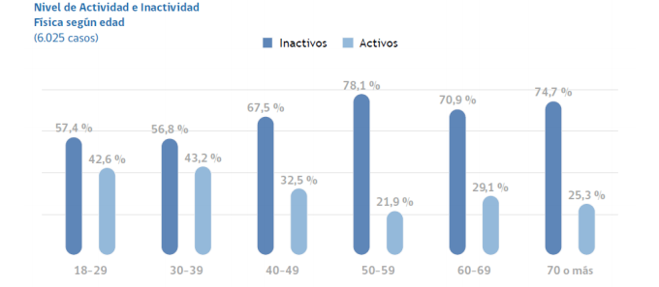
- Completa la siguiente tabla de datos en relación al gráfico:
Rango Etario | % inactividad física | % actividad física
18-29 años | 57,4% | 42,6%
30-39 años
40-49 años
50-59 años
60-69 años
- más años

- ¿Cuál es el rango etario que realiza la menor cantidad de actividad física en Chile?
_________________________________________________________________________________________
- ¿Cuál es el rango etario que realiza la mayor cantidad de actividad física en Chile?
_________________________________________________________________________________________
- Menciona a lo menos tres factores que podrían influir en los resultados que muestra el grafico, justifica cada uno (guíate por el ejemplo).
Factores  Ejemplo: Disminución de la participación social en adultos mayores de 70 años en chile | Justificación  Ejemplo: Las políticas públicas y privadas no contemplan programas que apoyen las necesidades de los adultos mayores, por lo que su actividad física se ve reducida significativamente.
1.
2.
3.
- ¿Qué conclusiones generales podemos establecer a partir de la observación y el análisis del grafico?
____________________________________________________________________________________________________________________________________________________________________________________________________________________________________________________________________________________
- Según tú: ¿Cuáles son los beneficios de realizar actividad física independiente de la edad que se tenga?, menciona dos beneficios y justifícalos (guíate por el ejemplo).
Beneficios de realizar actividad Física  Ejemplo: Se mejora la calidad de vida | Justificación  Ejemplo: ya que podemos regular los niveles de estrés y de ansiedad al tener un plan de actividad física semanal.
1.
2.

- Según lo que sabes y lo trabajado en ciencias en años anteriores ¿existe una relación entre el nivel de actividad física, la nutrición de la persona y los requerimientos energéticos (metabólicos) de la misma?, fundamenta tu respuesta
____________________________________________________________________________________________________________________________________________________________________________________________________________________________________________________________________________________________________________________________________________________________________________________________________________________________________________________________________________

Puedes visualizar el siguiente video educativo para responder la pregunta 5.
https://www.youtube.com/watch?v=jsqONxiLcYM&t=67s

